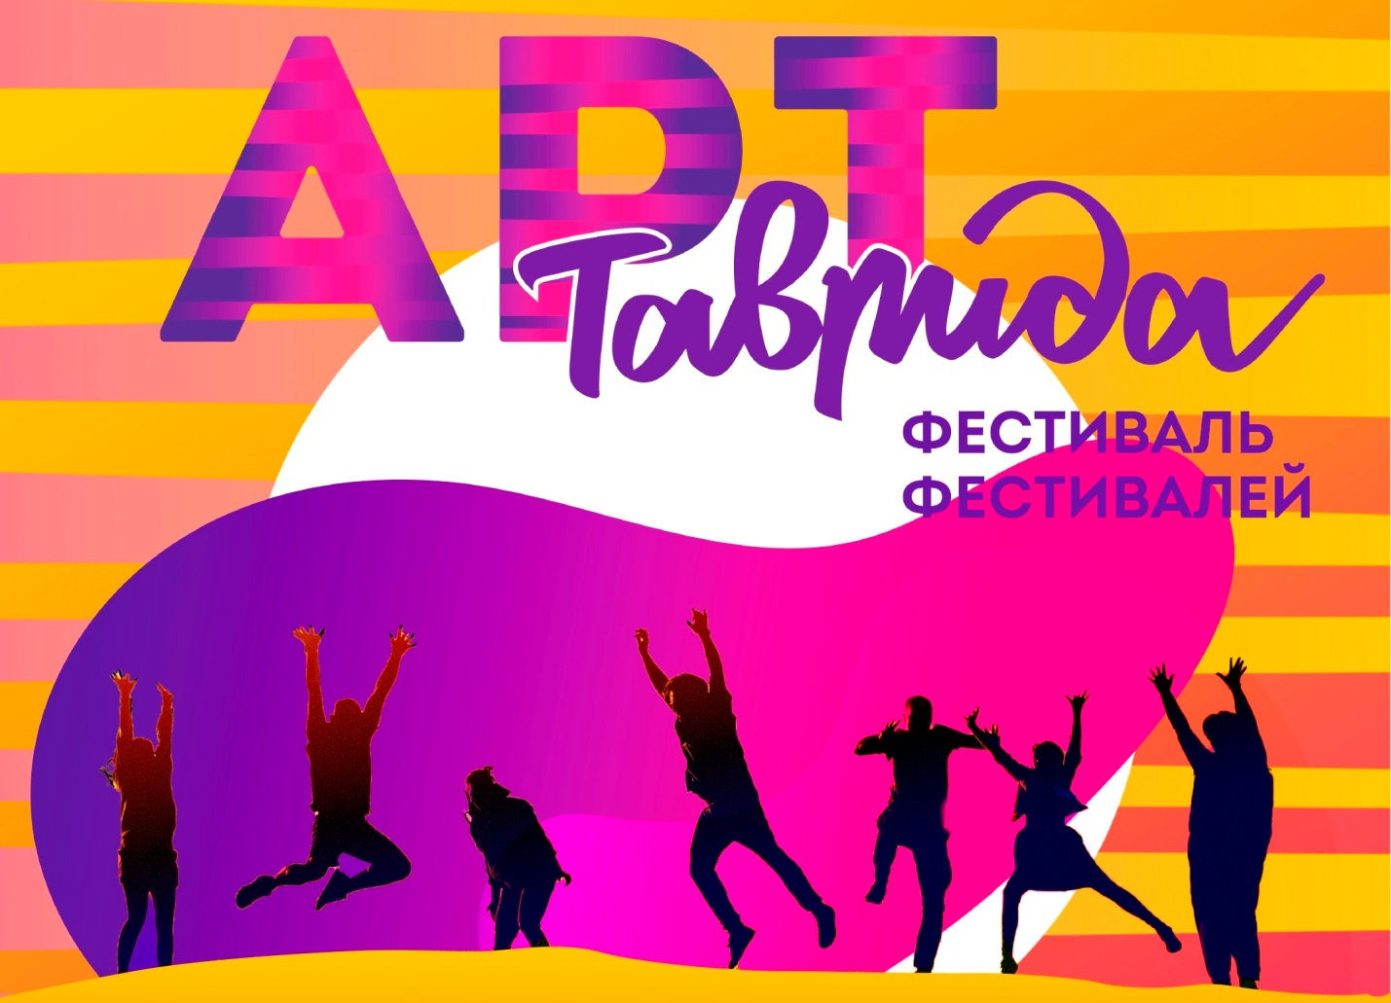

Приглашаем принять участие в форуме «Таврида» молодых людей в возрасте от 18 до 35 лет, занимающихся творческой деятельностью

